采购需求
项目属性：货物类项目
本项目采购标的对应的中小企业划分标准所属行业： 工业
本项目 不接受 （接受/不接受）进口产品。
一、项目概况
（一）宿迁市2025年（省体育局资助项目）二代户外健身路径采购项目，本次采购第二代户外健身路径6套，项目总预算90万元，核心产品为第二代户外健身路径。
（二）招标内容：采购、安装、维保。
（三）质量要求：全部通过GB 19272-2011《室外健身器材的安全通用要求》检测，并获得国家体育总局认可的权威检测机构相关证书（含非有效期内的确认函），同时符合产品参数要求。
二、采购清单及技术要求
（一）通用要求
- 器材涂层、橡胶、塑料件有害物质限量以及器材闭合开口、不完全闭合开口、地埋式器材地埋深度、器材安装等都必须符合GB 19272-2011《室外健身器材的安全通用要求》的要求，并提供有效证明文件（具有资质的检验机构的检验报告）；螺钉、螺母应防锈、防松和防盗；并应采取措施对螺栓、螺纹永久的覆盖。 覆盖件在其安装面以上直角部分的高度小于3mm；覆盖件直线部分超过3mm的，其突出部分外角应不小于105°或不应有易钩挂形状；器材不允许存在和使用功能无关的凸出物，各支撑人体的表面所有棱边和尖角，应使其半径不小于3.0mm；使用者或第三者易接触的零部件的其他所有棱边应予以圆滑过渡或加以防护；
- 器材承载主立柱的钢管直径应不小于110mm，钢管实际壁厚（抛丸、酸洗、喷涂之前）应不小于3mm；扶手直径应不小于16mm且不大于50mm；把手端部直径不小于50mm；带有轴承的器材，轴承应采取防水、防尘措施，可采取接触式密封，设润滑剂添加装置；钢铁制件（不锈钢除外）表面，应经过酸洗、磷化处理后或经过表面热度锌处理后，进行表面喷塑处理，涂层厚度不小于0.7mm；摆动式、摇动式、滑行式、攀爬式器材等，具有超过600mm跌落高度的和（或）强制使用者身体运动的器材，在所有的碰撞区域应有着陆缓冲层，跌落高度大于600mm小于1000mm的器材缓冲层使用橡胶地板，跌落高度大于1000mm的器材缓冲层使用碎石子；
★3、为了体现产品的成熟性，所投产品每一件都必须单独符合GB19272-2011《室外健身器材的安全通用要求》的规定要求，并提供国家体育用品质量监督检验中心出具的检验报告以及国家体育总局认可的权威检测机构相关证书（含非有效期内的确认函），否则作为无效投标处理。所有器材安全使用寿命不低于8年，且在出厂前在器材铭牌上方单独制作经采购方同意的器材报修二维码铭牌，否则作无效投标处理。
★4、所有二代户外健身路径器材（除告示牌）配置有遮阳棚（材质为PC），器材所有用电采用太阳能供电，具备智能功能，固定显示屏；显示运动数据、语音播报，否则作无效投标处理
（二）参数要求（图片为网上下载，仅作样式提示，具体要求以产品参数为准）
1 | 告示牌 | 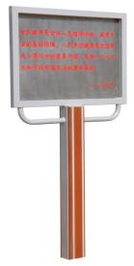 | 1、二代健身路径，产品尺寸≥800mm×120mm×1600mm  2、主要承载立柱内衬≥120mm×80mm×3mm标准管材；  3、主承载横梁≥40mm×40mm×3mm标准管材.  4、告示牌至少包含以下内容：监管单位名称（市县区体育部门）和联系电话；责任单位名称（受赠方）、责任人名字、联系电话；安全警示说明、发现器材有缺陷应立即停止使用直到修复的说明、器材供应商的全称及售后服务电话、管理维护单位及联系电话等。 | 件 | 6
2 | 智能太空漫步机 | 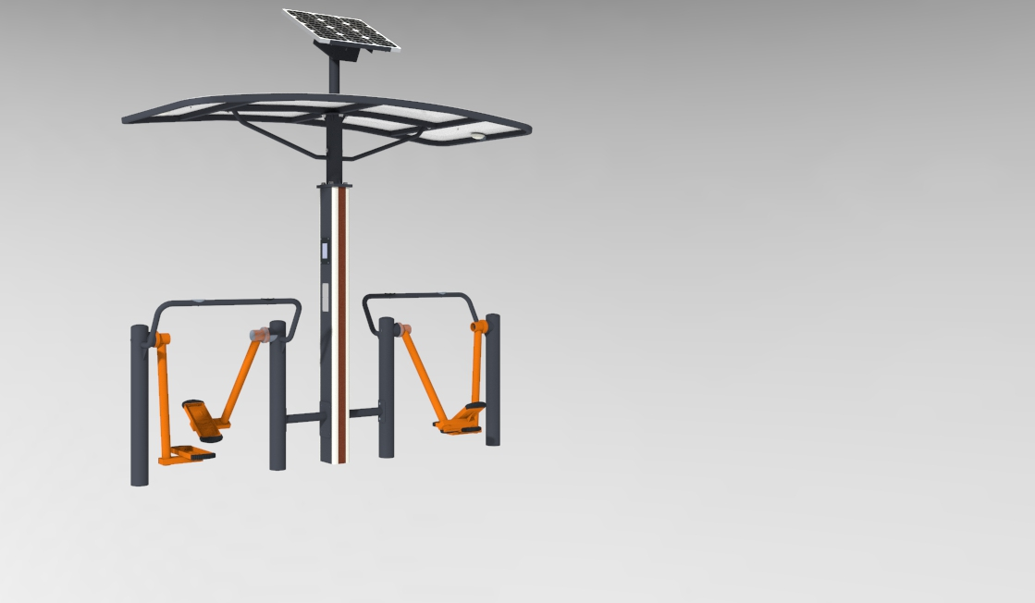 | 1、二代健身路径，产品尺寸≥2800mm×1200mm×3100mm。  2、主承载钢管≥150mm×150mm×3mm标准管材。  3、器材立柱≥φ114mm×3mm标准管材；  4、主要承载横梁尺寸≥60mm×40mm×3mm标准管材.  5、扶手配有PVC材质的把套，转动部位加装限位。  ★6、器材能够同时满足2人使用。 | 件 | 6
3 | 智能蹬力器 | 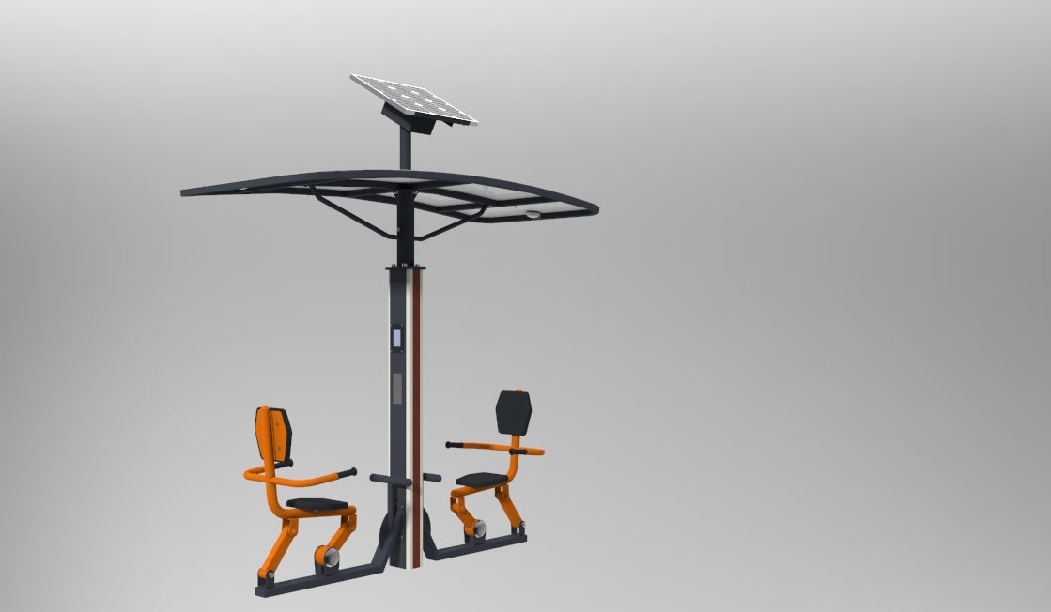 | 1、二代健身路径，产品尺寸≥2800mm×1200mm×3100mm。  2、主承载钢管≥150mm×150mm×3mm标准管材。  3、器材立柱≥φ114mm×3mm标准管材；  4、主要承载横梁尺寸≥φ76mm×3mm标准管材.  5、扶手配有PVC材质的把套；转动部位加装限位。  ★6、器材能够同时满足2人使用。 | 件 | 6
4 | 智能腹肌板 | 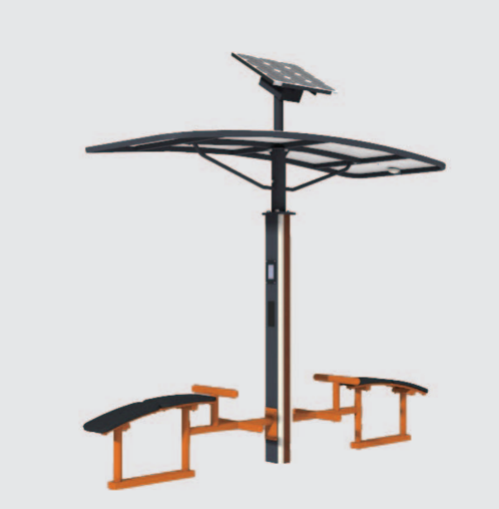 | 1、二代健身路径，产品尺寸≥2800mm×1300mm×3100mm。  2、主承载钢管≥150mm×150mm×3mm标准管材。  3、器材立柱≥φ114mm×3mm标准管材；  4、主要承载横梁尺寸≥φ60mm3mm标准管材。  5、勾腿管采用≥φ48mmx3mm优质钢管。  6、板面为8 mm优质高分子材料面板。  ★7、器材能够同时满足2人使用。 | 件 | 6
5 | 智能划船器 | 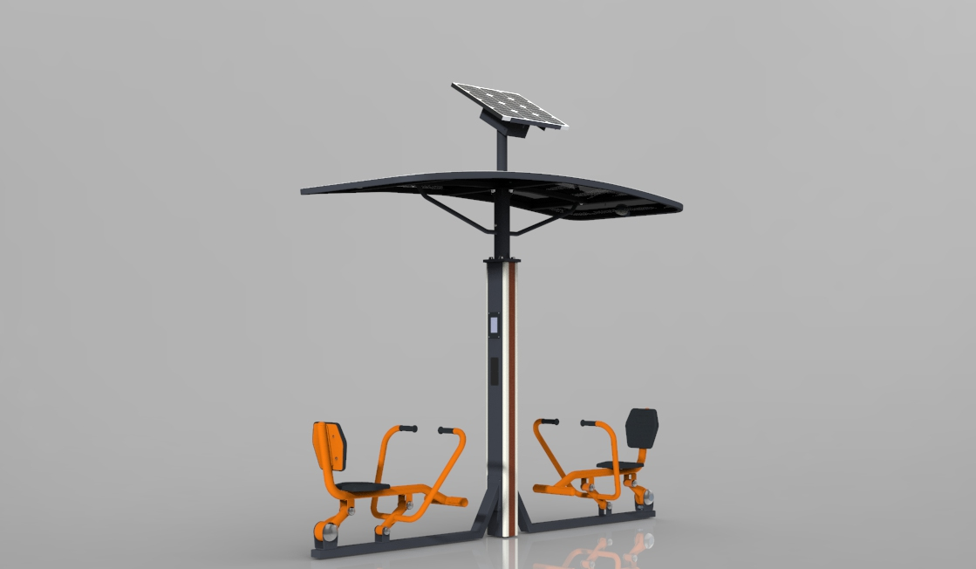 | 1、二代健身路径，产品尺寸≥2800mm×1450mm×3100mm。  2、主承载钢管≥150mm×150mm×3mm标准管材。  3、器材立柱≥φ114mm×3mm标准管材；  4、主要承载横梁尺寸≥φ60mm×3mm标准管材.  5、扶手配有PVC材质的把套；转动部位加装限位。  ★6、器材能够同时满足2人使用。 | 件 | 6
6 | 智能健身车 | 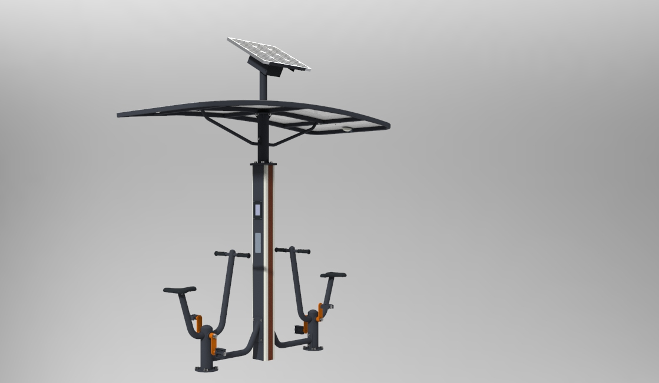 | 1、二代健身路径，产品尺寸≥2800mm×1200mm×3100mm。  2、主承载钢管≥150mm×150mm×3mm标准管材。  3、器材立柱≥φ114mm×3mm标准管材；  4、主要承载横梁尺寸≥φ60mm×3mm标准管材。  5、扶手配有PVC材质的把套，转动部位加装阻尼。  ★6、器材能够同时满足2人使用。 | 件 | 6
7 | 智能推举训练器 | 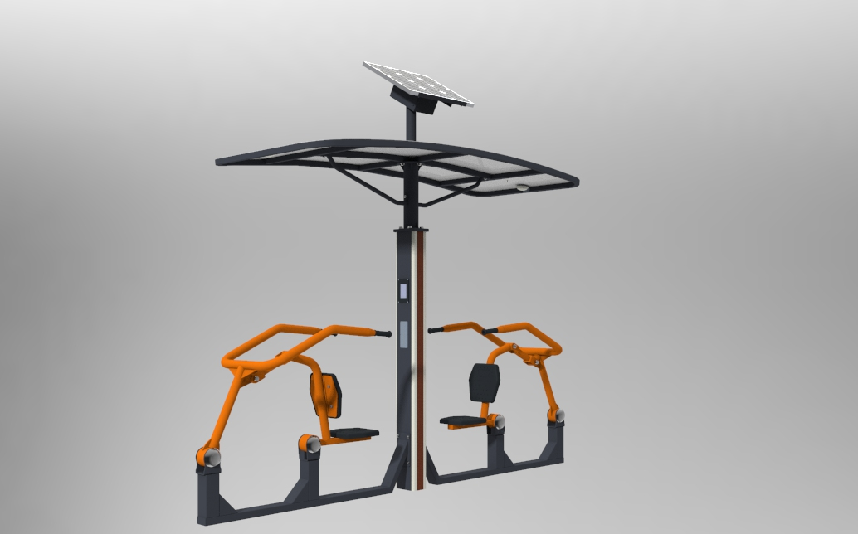 | 1、二代健身路径，产品尺寸≥2800mm×1250mm×3100mm。  2、主承载钢管≥150mm×150mm×3mm标准管材。  3、器材立柱≥φ114mm×3mm标准管材；  4、主要承载横梁尺寸≥φ60mm×3mm标准管材。  5、扶手配有PVC材质的把套；转动部位加装限位。  ★6、器材能够同时满足2人使用。 | 件 | 6
8 | 智能太极揉推器 | 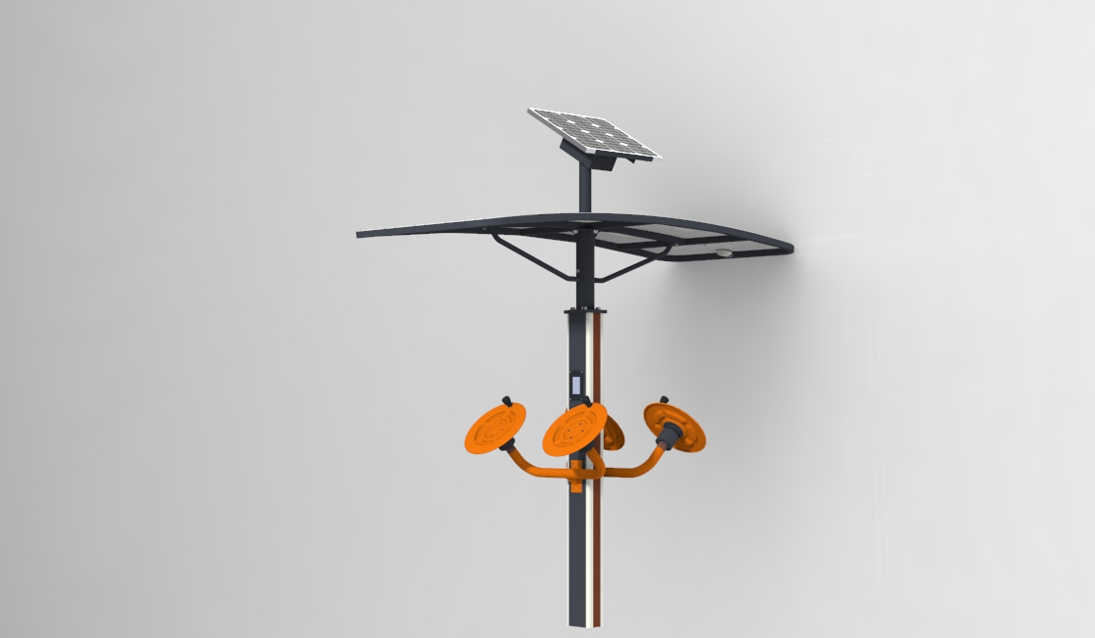 | 1、二代健身路径，产品尺寸≥2800mm×1200mm×3100mm。  2、主承载钢管≥150mm×150mm×3mm标准管材。  3、器材主要承载横梁尺寸≥φ60mm×3mm标准管材.  4、转动部位加装加装阻尼。 | 件 | 6
9 | 智能扭腰器 | 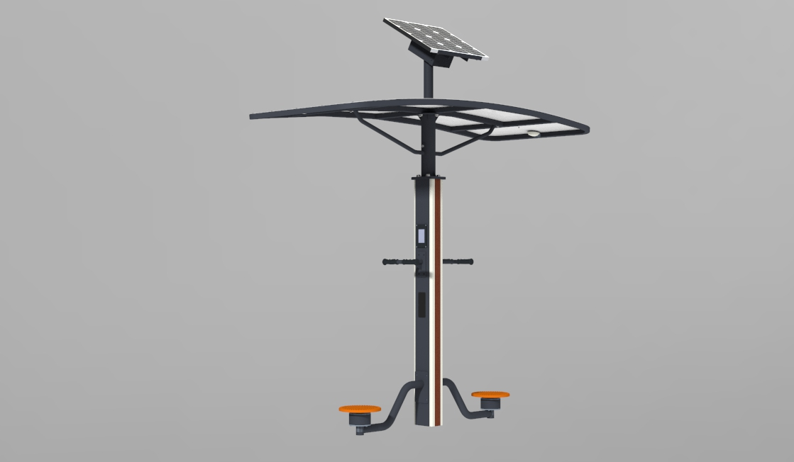 | 1、二代健身路径，产品尺寸≥2800mm×1200mm×3100mm。  2、主承载钢管≥150mm×150mm×3mm标准管材。  3、器材立柱≥φ60mm×3mm标准管材。  4、扶手配有PVC材质的把套；转动部位加装阻尼。  ★5、器材能够同时满足2人使用。 | 件 | 6
10 | 智能钟摆器 | 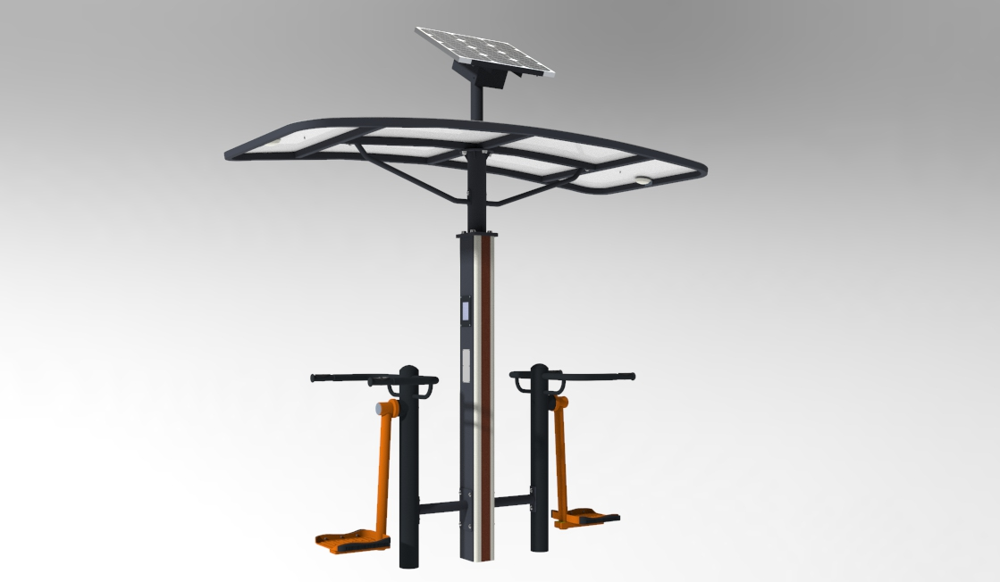 | 1、二代健身路径，产品尺寸≥2800mm×1200mm×3100mm。  2、主承载钢管≥150mm×150mm×3mm标准管材。  3、器材立柱≥φ114mm×3mm标准管材。  4、主要承载横梁尺寸≥80mm×40mm×3mm标准管材。  5、扶手配有PVC材质的把套，转动部位加装限位。  ★6、器材能够同时满足2人使用。 | 件 | 6

三、付款方式
对于满足合同约定支付条件的，自收到发票后10个工作日内将资金支付到合同约定的投标人账户或投标人数字人民币账户。
1、合同签订后自收到供应商发票之日起10个工作日内，采购人向中标人支付合同总价款的30%作为预付款。
2、项目建成并验收合格，采购人自收到供应商发票之日起10个工作日内付至合同价款的100%。
注：在签订合同时，中标人明确表示无需预付款或者主动要求降低付款比例的金额，采购人可不适用前述规定。

四、售后服务期限及地点
（一）售后服务期：8年（费用含在本次报价中，自安装调试验收合格之日起计算）。
（二）供货期： 30个日历天。
（三）实施地点：采购人指定。

五、其他要求
（一）项目实施方案、设备安装、调试要求
1.送至采购人指定地点并安装调试到位，必须依照招标文件的要求和投标文件的承诺，将器材安装并调试至最佳状态。
2.器材无侵权行为、表面无划损、无任何缺陷隐患，在中国境内可依常规安全合法使用。
3.货物为原厂商未启封全新包装，出厂合格证，序列号、包装箱号与出厂批号一致，并可追索查阅，所有随设备的附件必须齐全。
4.根据投标人的实施项目供货计划、安装工期安排、安装技术人员配备、现场安装流程、安装质量要求、项目验收方案等编制方案。
（二）验收
1.采购人按按国家有关规定、规范以及招标文件、投标文件、技术资料、质量要求和双方签订的合同规定的条款组织验收，必要时邀请相关的专业人员或机构参与验收。因货物质量问题发生争议时，由本地质量技术监督部门鉴定。货物符合质量技术标准的，鉴定费由采购人承担；否则鉴定费由中标人承担。
2.中标供应商根据招标要求进行产品的安装，在货物进场并安装调试完毕 15 日内，由采购人或采购人聘请技术专家或专业检测机构进行验收（验收内容包括但不限于器材质量、站点和器材信息是否已按要求录入省平台、编码是否已印制在告示牌和器材上并激活等其它采购人要求的内容），因此支出的相关费用（包括但不限于检测费用及出具质量检测报告费用）均由中标供应商承担。
（三）售后服务要求
1.提供售后服务质量保障方案，建立完善的售后服务管理体系及拥有专业的维护队伍。
2.质保期内中标人对所供货物实行包修、包换、包退、包维护保养，质保期满后可提供终身维修保养服务，只收取成本费用。
3.应针对本项目提供详细、明确、具体的日常维护和应急解决方案，应据自身的实际情况提供详细具体的售后服务方案。
（四）落实商品包装、快递包装政府采购需求标准
供应商所投产品需进行商品包装和快递包装的，应不低于《关于印发〈商品包装政府采购需求标准（试行）〉、〈快递包装政府采购需求标准（试行）〉的通知》（财办库〔2020〕123 号）文件规定的参考标准。在履约验收时按照本条款执行，违反本约定的对照合同违约条款追究违约责任。供应商一旦参与本项目投标，即完全响应本条款要求。
（五）落实节能、环保产品政策
对照财库〔2019〕9 号、财库〔2019〕19 号文件规定，供应商所投产品属于强制采购产品的，应提供国家市场监督管理局确定的列入“参与实施政府采购节能产品认证机构名录”内的认证机构出具的、有效期内的该产品的节能产品认证证书电子件，不满足以上要求的按无效标处理。
- 注意事项
1.本项目对任何有选择的报价将不予接受，只允许有一个报价。报价内容包括: 货物本身价格、辅材、运输、装卸、人工、产品损耗、配合协助图书加工编目上架等相关工作、售后服务及货物交付使用过程中涉及到的其他一切费用。
2.供应商报价时应充分考虑所有可能影响到报价的因素，一旦最终中标，总价将包定。不予调整。如发生漏、缺、少项，都将被认为是成交人的报价让利行为，损失自负。
备注：1、★部分为实质性要求，不接受负偏离。否则，作为无效标处理。
2、本项目所涉及的均为推荐品牌，中标人选投非推荐品牌的，需提供相关资料证明其技术性能及质量等级等于或高于推荐品牌。

